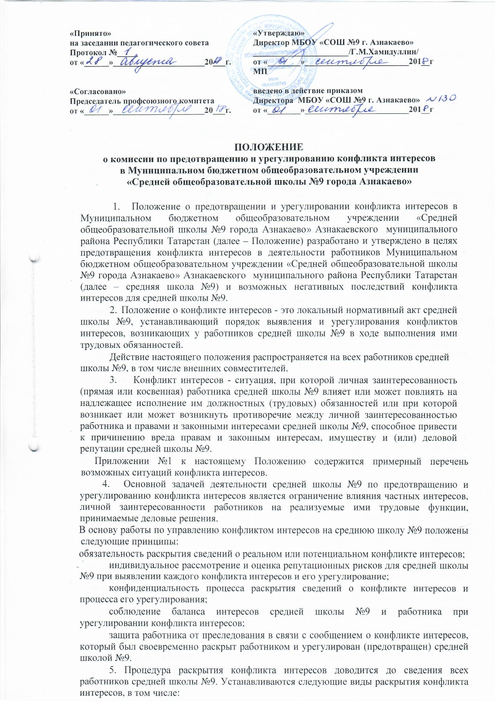
раскрытие сведений о конфликте интересов при приеме на работу; раскрытие сведений о конфликте интересов при назначении на новую

должность; разовое раскрытие сведений по мере возникновения ситуаций
конфликта интересов.

- Раскрытие сведений о конфликте интересов осуществляется в письменном виде. Должностным лицом, ответственным за прием сведений о возникающих (имеющихся) конфликтах интересов, является председатель Комиссии по противодействию коррупции средней школы №9.

Органом, осуществляющим рассмотрение представленных сведений и

урегулирование конфликта интересов является Комиссия по урегулированию конфликта интересов средней школы №9 (далее – Комиссия).
- Средняя школа №9 берет на себя обязательство конфиденциального

рассмотрения представленных сведений и урегулирования конфликта интересов. Поступившая информация должна быть тщательно проверена Комиссией с целью оценки серьезности возникающих для средней школы №9 рисков и выбора наиболее подходящей формы урегулирования конфликта интересов. В итоге этой работы Комиссия может прийти к выводу, что ситуация, сведения о которой были представлены работником, не является конфликтом интересов и, как следствие, не нуждается в специальных способах урегулирования. Комиссия также может прийти к выводу, что конфликт интересов имеет место, и использовать различные способы его разрешения, в том числе:

ограничение доступа работника к конкретной информации, которая может затрагивать личные интересы работника;

добровольный отказ работника средней школы №9 или его отстранение (постоянное или временное) от участия в обсуждении и процессе принятия решений по вопросам, которые находятся или могут оказаться под влиянием конфликта интересов;
пересмотр и изменение функциональных обязанностей работника; перевод работника на должность, предусматривающую выполнение

функциональных обязанностей, не связанных с конфликтом интересов;
отказ работника от своего личного интереса, порождающего конфликт
с интересами средней школы №9;

увольнение работника из средней школы №9 по инициативе
работника.

Приведенный перечень способов разрешения конфликта интересов не является исчерпывающим. В каждом конкретном случае по договоренности средней школы №9 и работника, раскрывшего сведения о конфликте интересов, могут быть найдены иные формы его урегулирования.

При разрешении имеющегося конфликта интересов следует выбрать наиболее "мягкую" меру урегулирования из возможных с учетом существующих обстоятельств. Более жесткие меры следует использовать только в случае, когда это вызвано реальной необходимостью или в случае, если более "мягкие" меры оказались недостаточно эффективными. При принятии решения о выборе конкретного метода разрешения конфликта интересов важно учитывать значимость личного интереса работника и вероятность того, что этот личный интерес будет реализован в ущерб интересам средней школы №9.
- Настоящим Положением устанавливаются следующие обязанности работников в связи с раскрытием и урегулированием конфликта интересов:

при принятии решений по деловым вопросам и выполнении своих трудовых обязанностей руководствоваться интересами средней школы №9 - без учета своих личных интересов, интересов своих родственников и друзей;

избегать (по возможности) ситуаций и обстоятельств, которые могут привести к конфликту интересов;
раскрывать возникший (реальный) или потенциальный конфликт интересов;

содействовать урегулированию возникшего конфликта интересов.

Приложение №1
к Положению о предотвращении
и урегулировании конфликта интересов
в МБОУ «СОШ №9 г.Азнакаево»

ТИПОВЫЕ СИТУАЦИИ КОНФЛИКТА ИНТЕРЕСОВ

- Работник средней школы №9 в ходе выполнения своих трудовых обязанностей участвует в принятии решений, которые могут принести материальную или нематериальную выгоду лицам, являющимся его родственниками, друзьями или иным лицам, с которыми связана его личная заинтересованность.

Возможные способы урегулирования: отстранение работника от принятия того решения, которое является предметом конфликта интересов.

- Работник средней школы №9 участвует в принятии кадровых решений в отношении лиц, являющихся его родственниками, друзьями или иными лицами, с которым связана его личная заинтересованность.

Возможные способы урегулирования: отстранение работника от принятия решения, которое является предметом конфликта интересов; перевод работника (его подчиненного) на иную должность или изменение круга его должностных обязанностей.

- Работник средней школы №9 или иное лицо, с которым связана личная заинтересованность работника, выполняет или намерен выполнять оплачиваемую работу в иной организации, имеющей деловые отношения со средней школой №9, намеревающейся установить такие отношения или являющейся ее конкурентом.

Возможные способы урегулирования: отстранение работника от принятия решения, которое является предметом конфликта интересов; рекомендация работнику отказаться от выполнения иной оплачиваемой работы.

- Работник средней школы №9 принимает решение о закупке средней

школой №9 товаров, являющихся результатами интеллектуальной деятельности, на которую он или иное лицо, с которым связана личная заинтересованность работника, обладает исключительными правами.

Возможные способы урегулирования: отстранение работника от принятия решения, которое является предметом конфликта интересов.

- Работник средней школы №9 принимает решения об установлении

(сохранении) деловых отношений средней школы №9 с организацией, которая имеет перед работником или иным лицом, с которым связана личная заинтересованность работника, финансовые или имущественные обязательства.

Возможные способы урегулирования: отстранение работника от принятия решения, которое является предметом конфликта интересов; изменение трудовых обязанностей работника.

6. Работник средней школы №9 или иное лицо, с которым связана личная заинтересованность работника, получает материальные блага или услуги от организации, которая имеет деловые отношения с средней школой

- 3, намеревается установить такие отношения или является ее конкурентом.

Возможные способы урегулирования: рекомендация работнику отказаться от предоставляемых благ или услуг; отстранение работника от принятия решения, которое является предметом конфликта интересов; изменение трудовых обязанностей работника.

7. Работник средней школы №9 или иное лицо, с которым связана личная заинтересованность работника, получает дорогостоящие подарки от своего подчиненного или иного работника средней школы №9, в отношении которого работник выполняет контрольные функции.

Возможные способы урегулирования: рекомендация работнику вернуть дорогостоящий подарок дарителю; установление правил корпоративного поведения, рекомендующих воздерживаться от дарения/принятия дорогостоящих подарков; перевод работника (его подчиненного) на иную должность или изменение круга его должностных обязанностей.

8. Работник средней школы №9 использует информацию, ставшую ему известной в ходе выполнения трудовых обязанностей, для получения выгоды или конкурентных преимуществ, при совершении коммерческих сделок для себя или иного лица, с которым связана личная заинтересованность работника.

Возможные способы урегулирования: установление правил корпоративного поведения, запрещающих работникам разглашение или использование в личных целях информации, ставшей им известной в связи с выполнением трудовых обязанностей.

